GUÍA DE ARTE

Nombre: | Curso: 3°A | Fecha: semana N° 16
¿QUÉ APRENDEREMOS?
Objetivo (s): OA 3 Crear trabajos de arte a partir de registros visuales, experiencias, intereses y temas del entorno natural y artístico, demostrando manejo de: › materiales de modelado, de reciclaje, naturales papeles, cartones, pegamentos, lápices, pinturas, textiles e imágenes digitales › herramientas para dibujar, pintar, cortar, modelar unir y tecnológicas (pincel, tijera, mirete, computador, cámara fotográfica ca, entre otras) › procedimientos de dibujo, pintura, grabado, escultura, técnicas mixtas, artesanía, fotografía, entre otro

Contenidos: figuras geométricas mosaico
Objetivo de la semana: Crear trabajo de arte (mosaico) a partir de registro visual utilizando figuras geométricas mediante guía de trabajo.
Habilidad: Crear

¿Qué necesito saber?
Para comenzar necesitas saber de qué se trata la habilidad de crear y qué entendemos por registro visual y figuras geométricas en el arte

Entonces
Crear es la capacidad de producir algún elemento ya sea artística, imaginativa o intelectual.

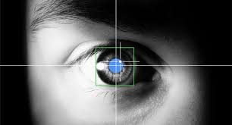
Registro visual
La percepción visual es aquella sensación interior de conocimiento aparente, resultante de un estímulo o impresión luminosa registrada por los ojos.
Las principales diferencias surgen con la interpretación de la información recibida, a causa de las desigualdades de cultura, educación, inteligencia y edad.

En el registro visual la percepción y las palabras se traducen en formas, líneas, tamañas que guarda y registra nuestro cerebro.

Pero que entendemos por geometría
La geometría es una parte de la matemática que se encarga de estudiar las propiedades y las medidas de una figura en un plano o en un espacio. Para representar distintos aspectos de la realidad.
Algunos de las figuras geométricas más conocidas son el triángulo cuadrado, circulo.

- Recordemos ejemplos de las figuras geométricas

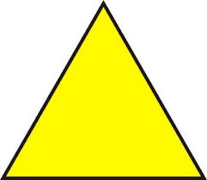

Ahora a trabajar
I.- Actividad: imagina y luego crea un mosaico con figuras geométricas, para ello debes utilizar material como: hojas de block lápices de colores, lápiz grafito, papel lustre, cartulina de colores, revistas, etc.
1.- Ordena el espacio y selecciona el material a utilizar
2.- Imagina el mosaico, piensa en los detalles, antes de realizar tu trabajo
3.- Por último, crea tu trabajo de arte. Mosaico

Todos podemos crear… la imaginación y el arte están siempre entrelazados… esperando a ser descubiertos en su esplendor y esencia

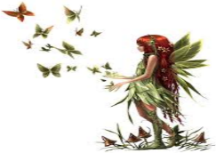

- Observa algunos ejemplos para que puedas guiarte al realizar tu trabajo de arte

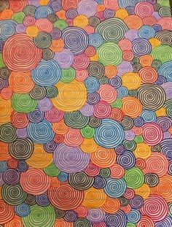
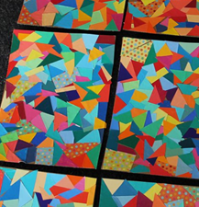
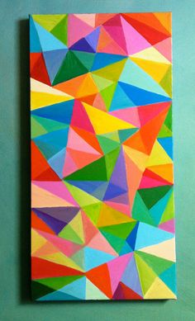

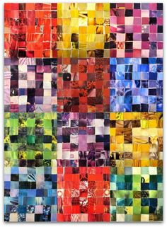
Para reflexionar

¿Crees que la geometría forma parte del arte? ¿Por qué? Mencione al menos dos razones
________________________________________________________________________________________________________________________________________________________________

Recuerda enviar al whatsApp del curso la fotografía de tu trabajo de arte creado
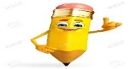
¡Éxito tú puedes ¡

